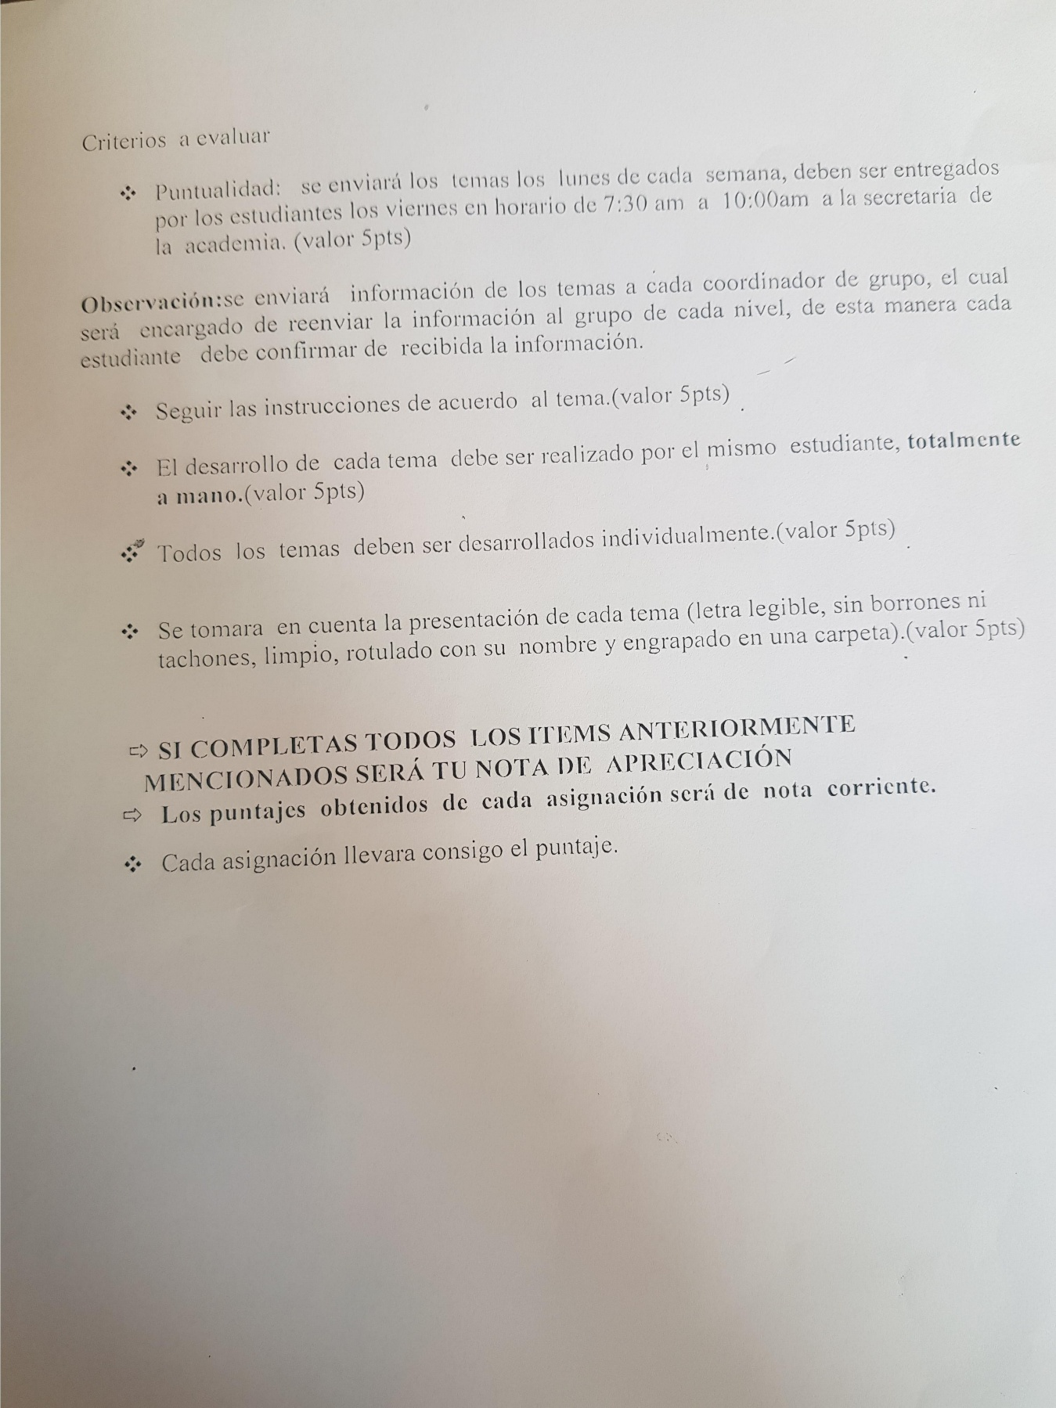

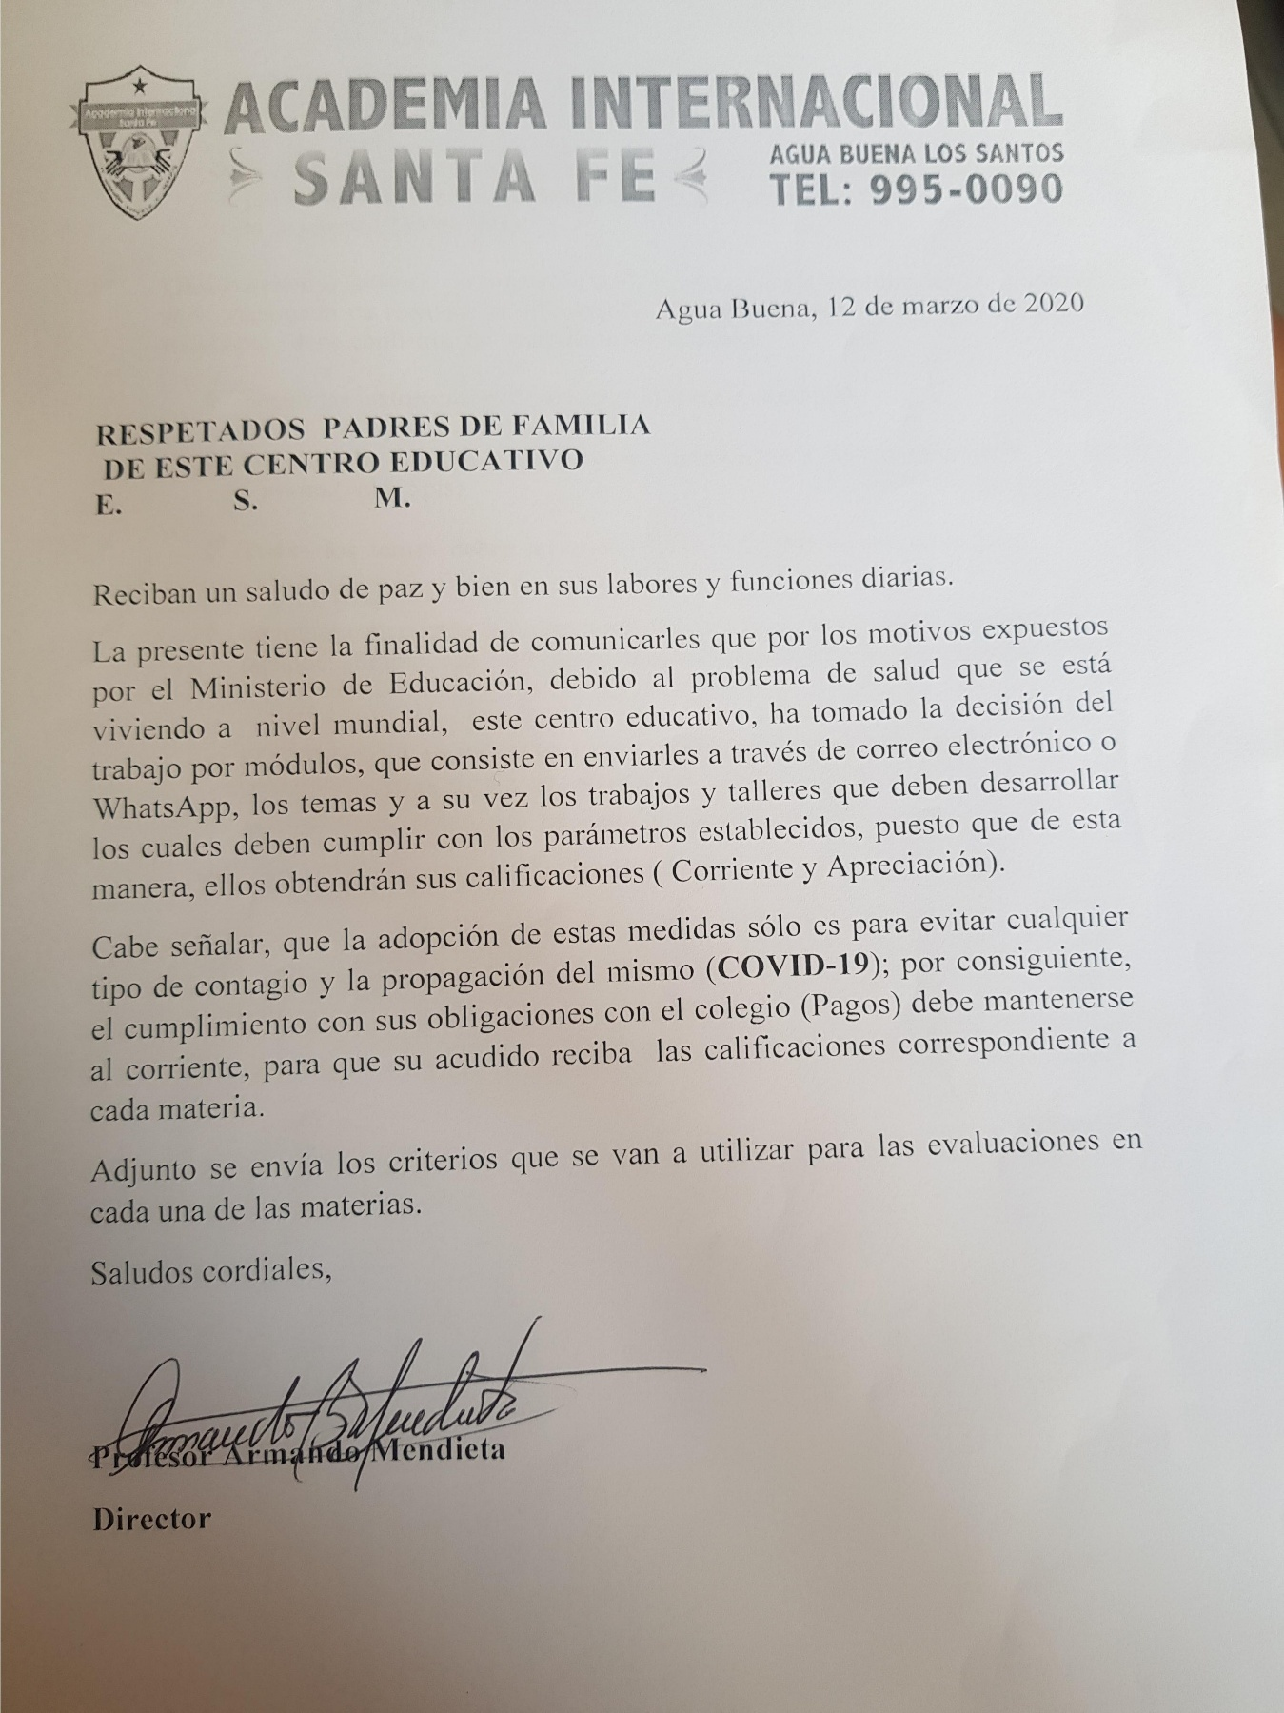

**LECCIÓN 1**

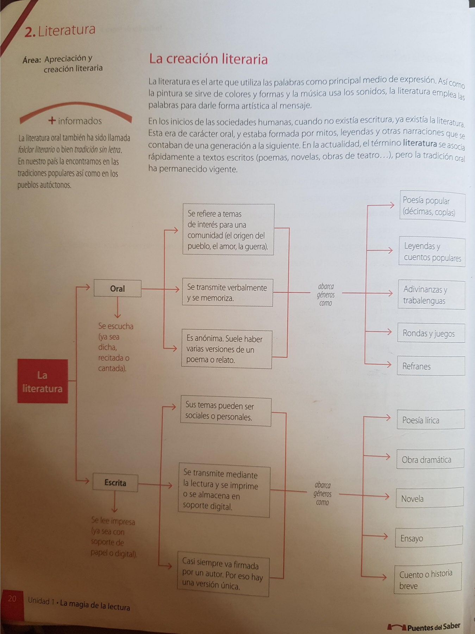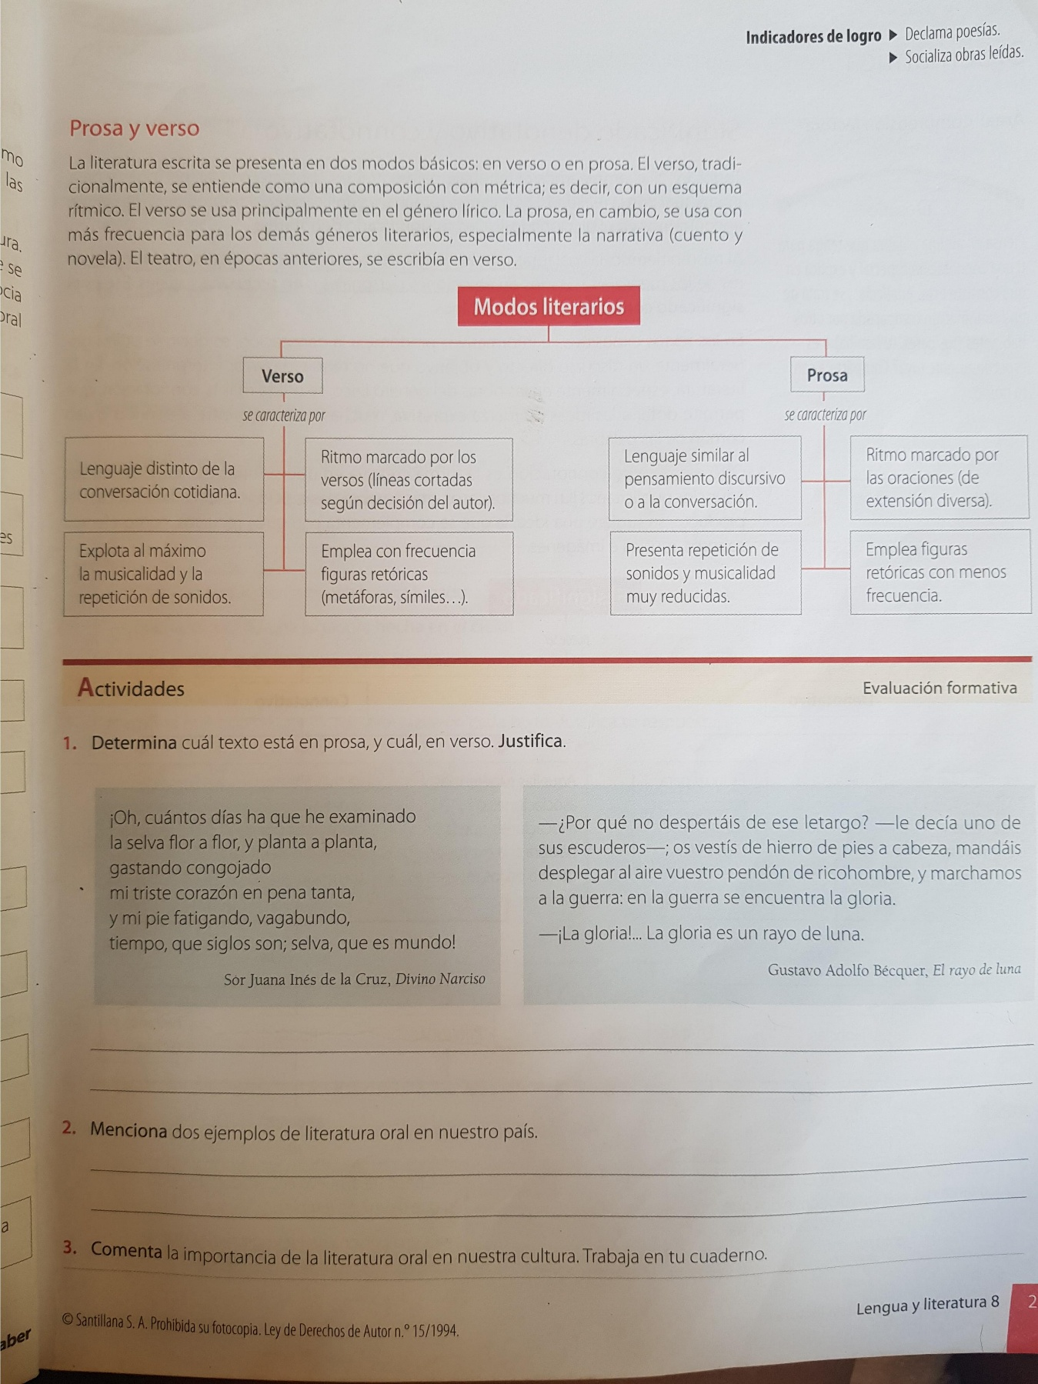

**ASIGNACIÓN 1**

**1. REALIZA LA PARTE DE ACTIVIDADES ESCRITO A MANO DE LA 1 A LA 3**

**2. CREA ÁLBUM ILUSTRADO A MANO ( CON DIBUJOS HECHOS POR USTEDES- NO FIGURAS) SOBRE LOS SIGUIENTE:**

**-HOJA DE PRESENTACIÓN**

**PRIMERA PARTE - LITERATURA ORAL:**

**- TRES POESÍAS POPULARES (DÉCIMAS O COPLAS**

**- DOS LEYENDAS POPULARES**

**- CINCO ADIVINANZAS Y DOS TRABLENGUAS**

**- DOS RONDAS Y 2 JUEGOS**

**- CINCO REFRANES.**

**SEGUNDA PARTE: LITERATURA ESCRITA**

**-ESCRIBE LE NOMBRE DE DOS NOVELAS CONOCIDAS Y LA ILUSTRAS CON UN DIBUJO**

**- COLOCA UN CUENTO BREVE ILUSTRADO**

**3. Leer del libro Narraciones Panameñas que se le había solicitado la lectura: LA NIÑA ENCANTADA DEL SALTO DEL PILÓN. Realice un resumen y lo ilustra dibujo todo a mano.**